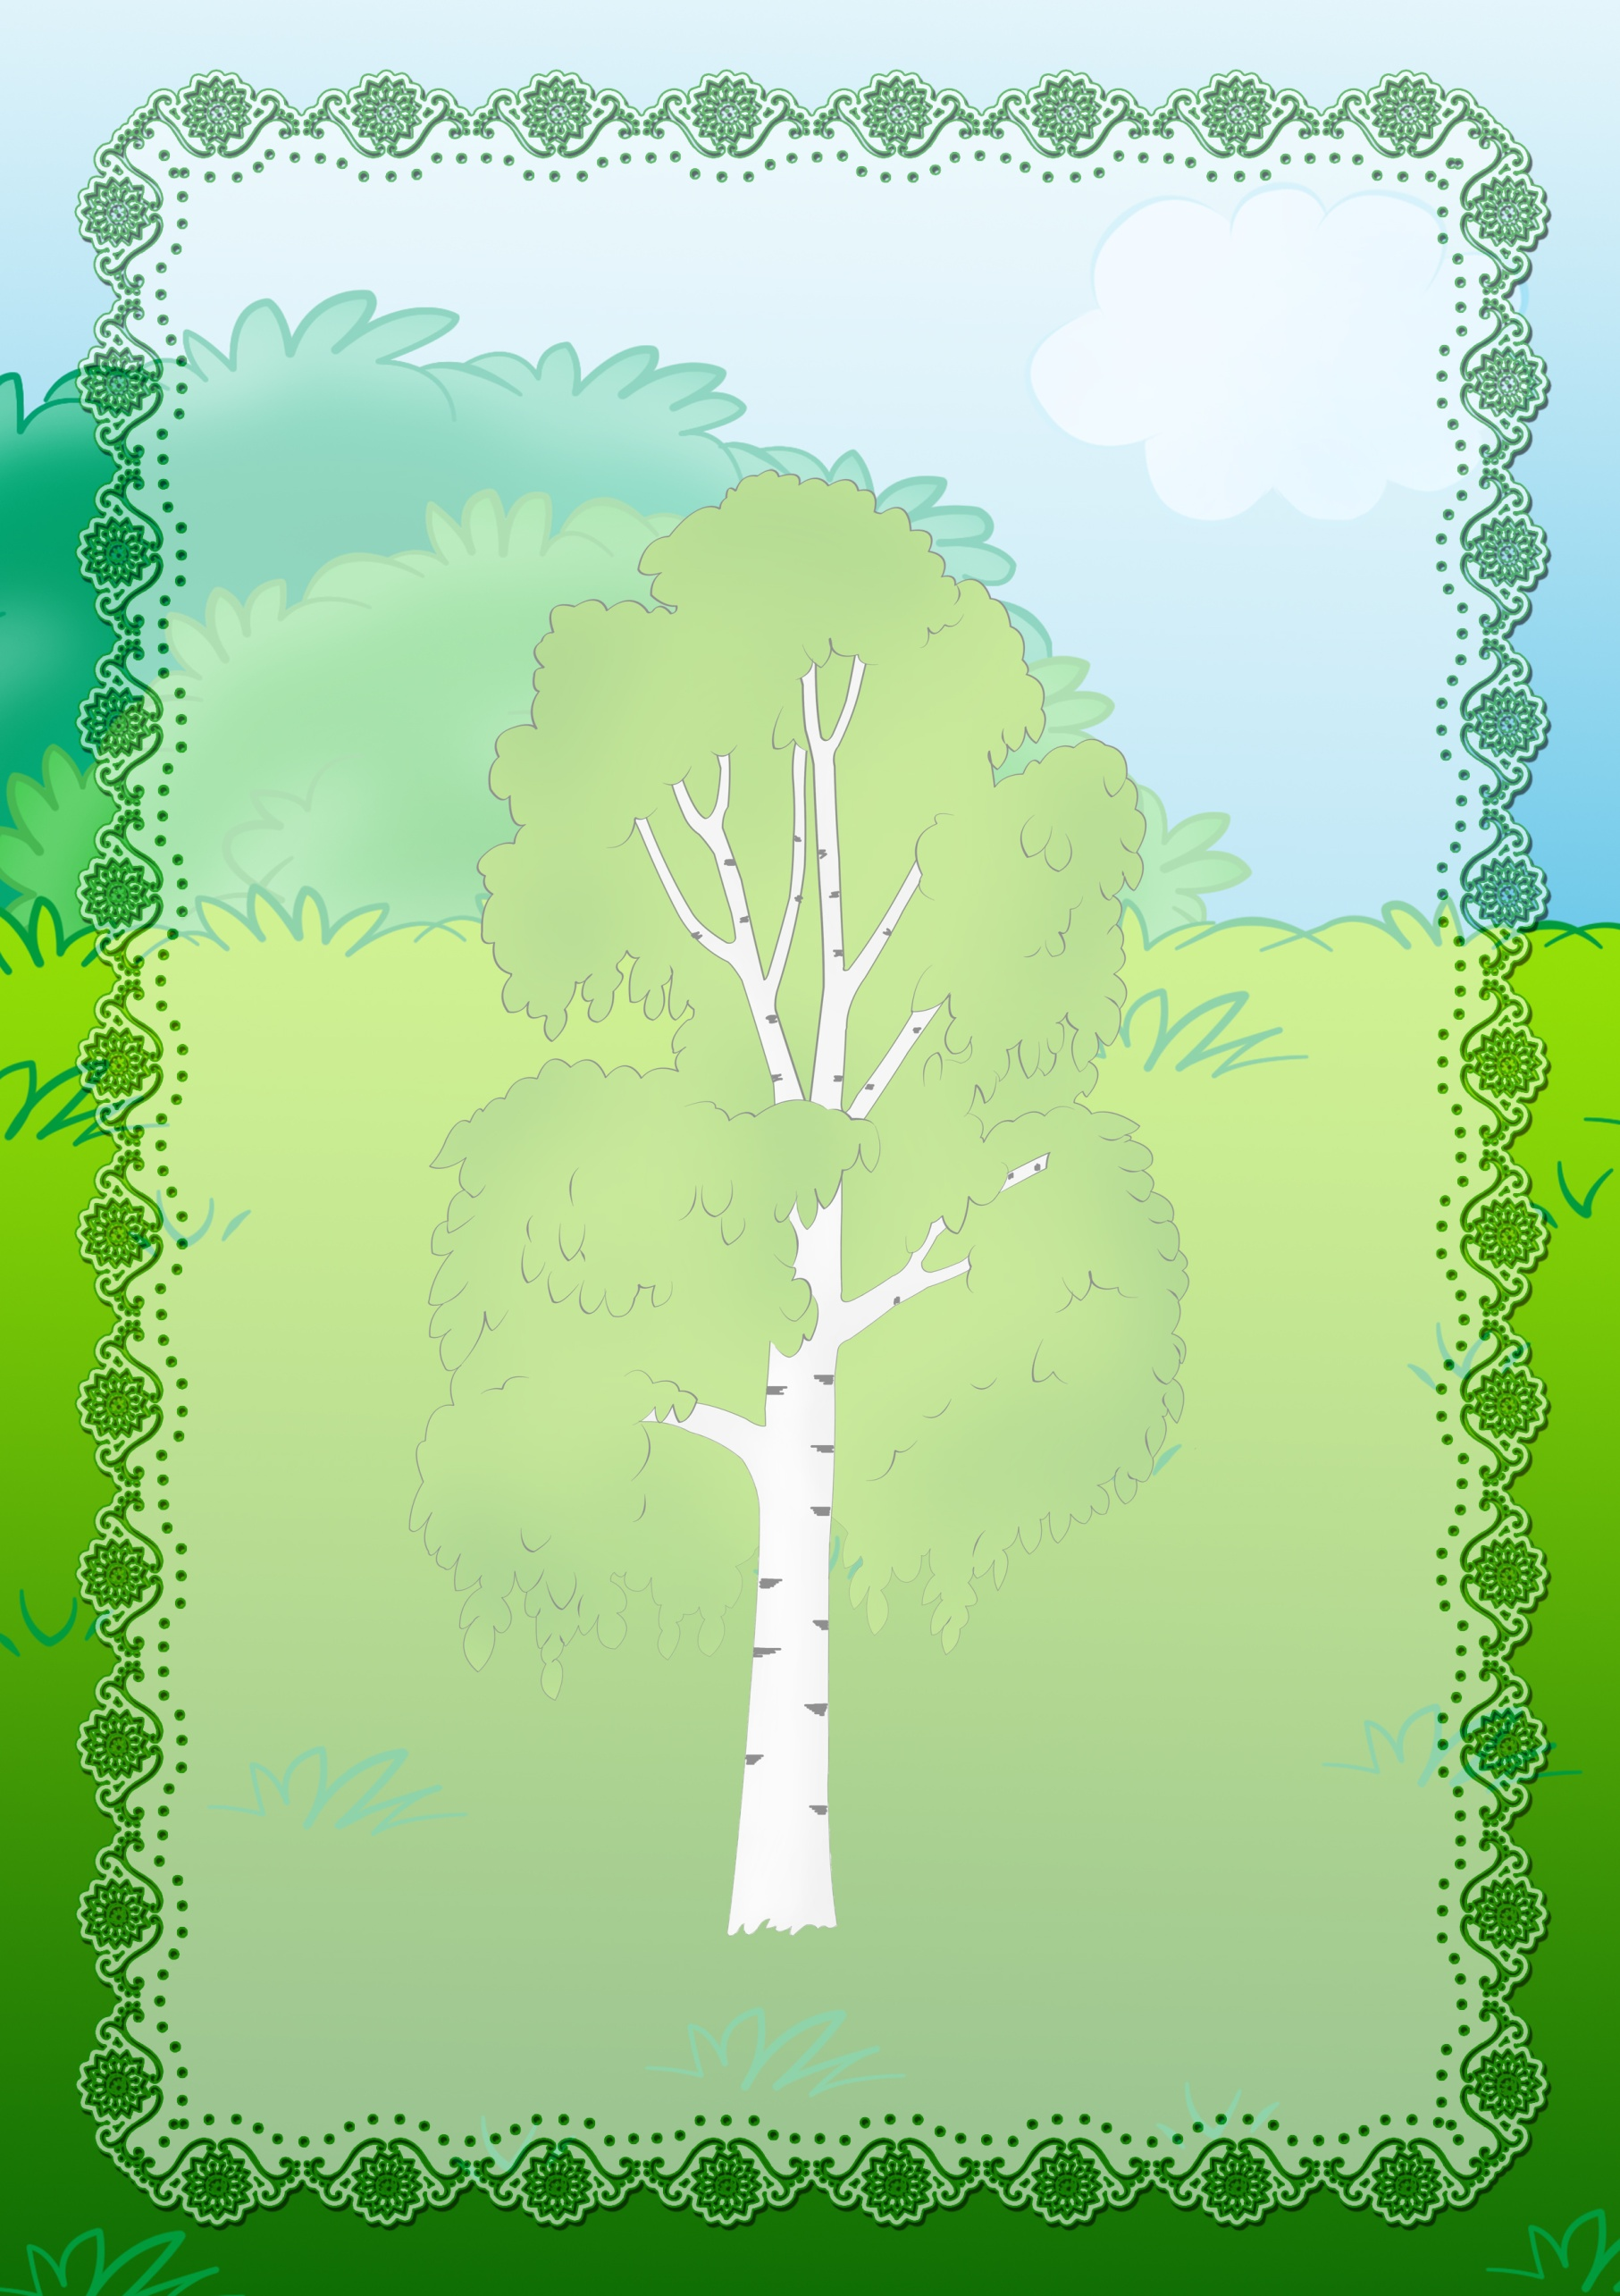
Консультация для родителей

Играйте всегда!
Играйте везде!

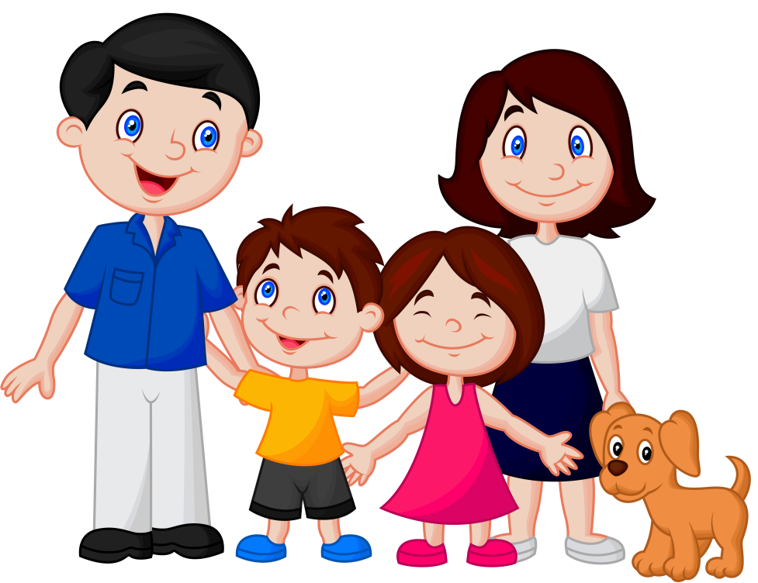

Подготовила: Учитель-логопед Гадиева Т.С.
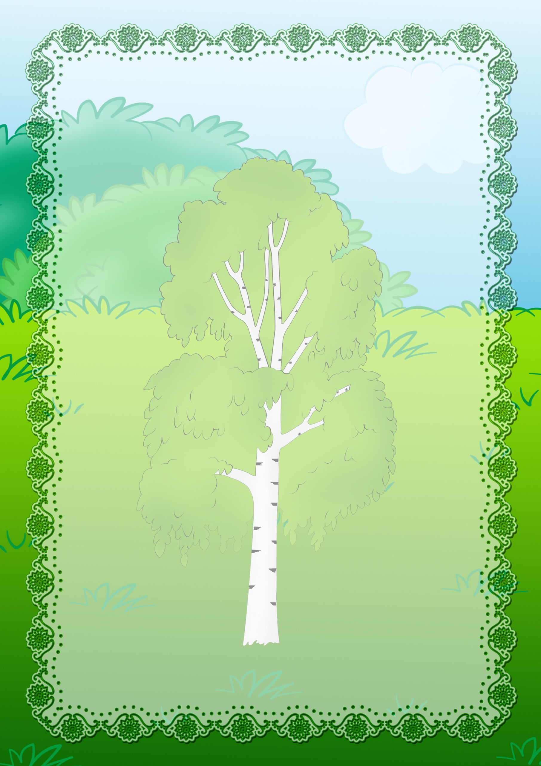
Очередь — дело неприятное, но иногда нам приходится в них стоять не только самим, но и с детками. Чем занять ребенка в очереди и сделать время ожидания легким?
Многие родители выходят из себя, стоя в очереди с активным, изучающим мир ребенком — часто слышны фразы «стой спокойно!», «не крутись!», «не бегай!», «не… не… не… » и так далее и тому подобное. Возможно, у родителей нет понимания, что маленький здоровый ребенок просто физически не способен стоять спокойно! Это сложно и для взрослого, а для малыша, которого все интересует вокруг и энергия хлещет через край, подобное испытание просто не по силам! Но существует множество приемов, которые помогут ребенку и Вам спастись от скуки!
Предлагаю несколько вариантов увлекательных занятий, которые помогут интересно и с пользой скоротать время не только карапузу, но и родителям:
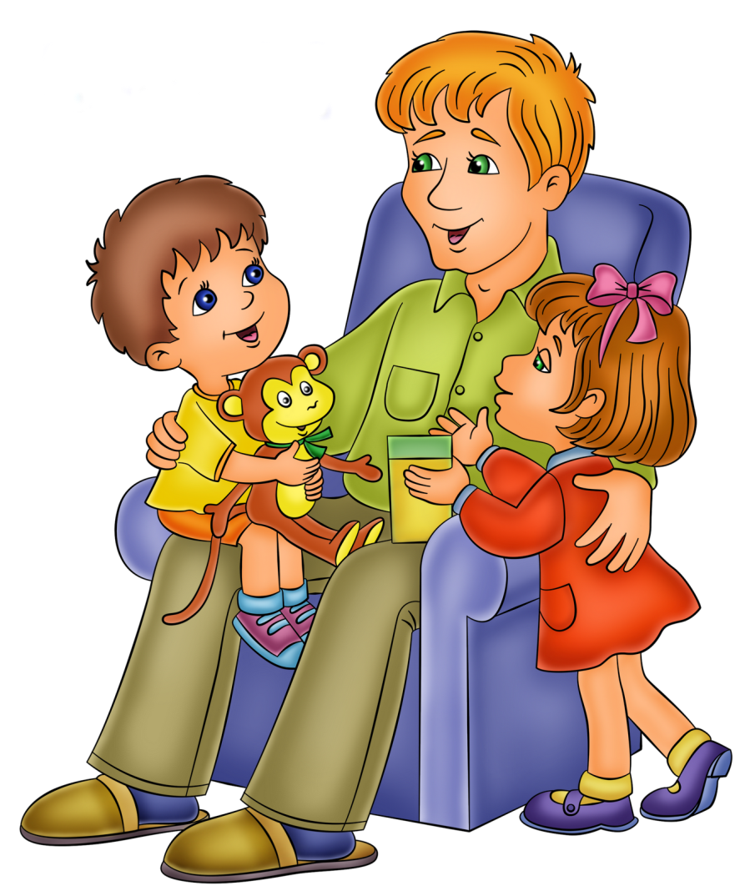

▪ «РАДУГА». Эта игра рассчитана на детей, которые знают цвета и умеют считать. В очереди обычно стоит множество людей, одетых в самую различную одежду. Предложите малышу посчитать количество людей, одетых в синюю или красную одежду. Посчитал? А теперь пусть посчитает, сколько «оранжевых» людей. И так далее по цветам радуги. В конце игры выясните, какой цвет в одежде самый популярный.
▪ «ЗЕРКАЛО». Эта игра подвижного характера поможет размять тело и взбодриться. Выполняйте какие-нибудь движения, а ребенок пусть повторяет за Вами, будто он — Ваше зеркало. Обязательно меняйтесь ролями!
▪ «ДИРИЖЕР». Суть этой замечательной игры заключается в умении управлять своим голосом и помогает овладеть такими понятиями, как громкость, высота звука и темп. Например, одна рука указывает на громкость звука, а вторая на темп. Выберите какую-нибудь хорошо знакомую песенку и пойте ее, ориентируясь на руки дирижера. Рука «громкость» высоко, а «темп»- низко, значит, поем громко, но очень медленно. Если вы с малышом находитесь в месте, где особо не пошумишь, тогда вместо громкости используйте высоту звука. В этом случае петь нужно на обычной громкости, однако высота звука меняется от высокого писка до низкого баса. И не забывайте меняться ролями!

▪ «АГЕНТ 007″. У настоящих секретных агентов очень хорошо развиты внимание и память! Проверим, какой секретный агент из Вашего малыша? Для этого необходимо, в течение нескольких секунд, посмотреть в какую-нибудь сторону и запомнить как можно больше деталей. Например: сколько людей стоит возле столба, сколько среди них детей, сколько одето в черное и т.д.
▪ «СКАЗКА НА ДВОИХ». Отлично разовьет воображение и поможет весело провести время сочинение сказки. История может родиться абсолютно неожиданная и поможет Вам глубже узнать ребенка. Придумайте первое предложение сказки, а малыш — второе, и так далее по - очереди. Если ребенку сложно самому придумывать связанные предложения, тогда помогите ему наводящими вопросами. Например: «Жил-был человек в шляпе». Далее спрашивайте малыша «Как думаешь, где он жил?». Ребенок обязательно найдет интересный, а порой очень неожиданный ответ.
▪ «ВООБРАЖАЛКА». Еще один способ развить правое полушарие мозга — воображать людей, стоящих в очереди, каким-нибудь животным, либо растением. Пусть малыш расскажет, на что похож вон тот дядя. Почему он его таким видит? В каком сказочном краю тот обитает и т.д.

▪ «ГОРОДА». С детками постарше можно играть в старую добрую игру, хорошо известную всем нам с детства. Вместо городов можно вспоминать фрукты, овощи, живые и неживые предметы и так далее.
▪ «РИФМОПЛЕТ» . Эта игра поможет ребенку научиться рифмовать. Для этого объясните ребенку правила, по которым рифмуются слова и приступайте к игре! По - очереди называйте слова и ищите к ним пару!

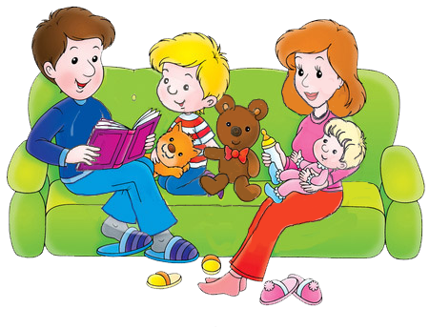
Используйте свое воображение, играйте, общайтесь с детьми! И будьте уверены, Вы сможете выдумать еще множество интересных и полезных занятий, которые превратят ожидание в очереди в самое настоящее сказочное действие!

